Ontdek de Nederlandse natuur met de luxe vakantieparken van Dutchen

Nederlanders kiezen er steeds vaker voor om in eigen land op vakantie te gaan. De warmere Noord-Europese zomers, stijgende ticketprijzen en de bewuste keuze om minder te vliegen dragen bij aan het dichterbij zoeken van vakantiebestemmingen. De consument wordt daarnaast veeleisender – wil verrast worden, weg van de massa en een vakantieverblijf voorzien van alle luxe en comfort om het vakantiegevoel te vergroten. Gelukkig heeft ook Nederland hier meer dan genoeg unieke plekken voor. Dutchen biedt luxe vakantiehuizen en villa’s op bijzondere vakantieparken langs de kust, op De Wadden en bij prachtige natuurgebieden. De ideale plek om tot rust te komen en de veelzijdige Nederlandse natuur te verkennen.

Luxe, rust, natuur en wellness
Dutchen speelt sinds 2010 in op de wens van vakantiegangers die Nederland willen ontdekken. Het exclusieve vakantielabel onderscheidt zich met kleinschalige vakantieparken waarbij de focus ligt op luxe, rust, wellness en inspirerende locaties. Hier kan volop worden genoten van elkaar en de prachtige omgeving. Van wandelen op rustige stranden aan de Nederlandse kust tot in alle vroegte joggen door de duinen – de Dutchen parken zijn gevestigd op unieke locaties waar het buitenleven altijd lonkt, op plekken waar je -ook bij iets minder weer- wilt zijn!
De vakantievilla’s zijn luxe afgewerkt en bieden de gast standaard veel voorzieningen en comfort. Elke villa is uniek vanwege de architectuur, de bijzondere locatie en het interieurdesign waarbij zoveel mogelijk connectie wordt gemaakt met de omgeving. Er wordt gewerkt met natuurlijke materialen en tinten om een warm en persoonlijk interieur te creëren. Alle villa’s beschikken over luxefaciliteiten als een ruime keuken met uitgebreide keukenapparatuur en zijn in de meeste gevallen boekbaar met extra wellnessfaciliteiten als een hottub of Finse sauna. Alles voor een fijne vakantiebeleving omringd door de verrassende Nederlandse natuur.
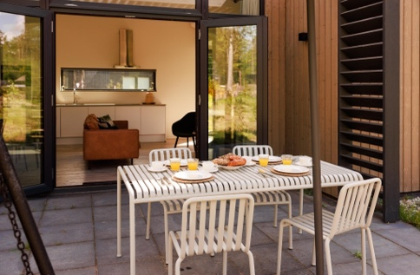
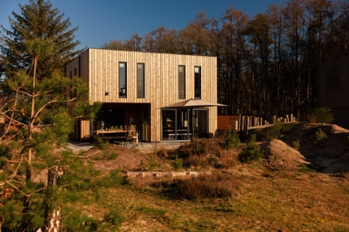
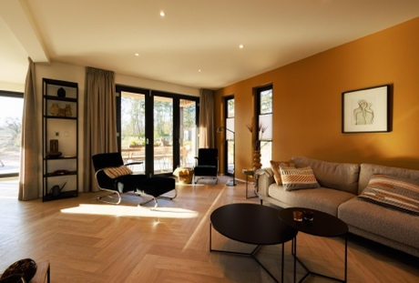

Park Duynvoet in Schoorl
Zo is Park Duynvoet de perfecte uitvalsbasis om de natuurrijke omgeving van Schoorl in alle rust te ontdekken. Met meer dan 60 kilometer aan wandel- en fietspaden, een bruisend dorpscentrum en Het Klimduim ben je in Schoorl verzekerd van een ultiem vakantieverblijf voor jong en oud.

Park Duynvoet is een kleinschalig vakantiepark met 12 luxe villa’s, gevestigd bij de dorpskern van Schoorl aan de rand van de duinen. De rietgedekte vakantiewoningen van het park zijn een bijzondere verschijning met veel lichtinval door grote glaspartijen. Dompel je onder in luxe en comfort met de wellnessactiviteiten, zoals een eigen sauna of hottub, geniet tijdens mooie dagen van de buitenkeuken en barbecue bij de villa of ontdek het veelzijdige gebied in de omgeving van het park.

Naast Park Duynvoet biedt Dutchen ook Park Weideduyn, Duynvallei, Villapark Mooi Schoorl en het binnenkort te openen Park Sanduyn in de schitterende omgeving van Nationaal Park de Schoorlse Duinen.

Park de Zeegser Duinen in Nationaal Park de Drentsche Aa
Midden in de natuur, op een kwartier rijden van Assen en Groningen bevindt zich Park de Zeegser Duinen, gevestigd in Nationaal Park de Drentsche Aa.

De vrijstaande 4-tot 8-persoons lodges op dit ‘wellnesspark’ kenmerken zich door de houten afwerking in diverse vormen en kleuren en halen de omgeving van buiten naar binnen met de kleuren en materialen van het stijlvolle interieur. De lodges zijn direct gelegen aan een natuurgebied en beschikken over een groot terras en wellnessfaciliteiten als een Finse sauna, hottub en/of sunshower.

Ook in de omgeving is van alles te beleven. Van golfen bij Golfclub De Compagnie tot kano’s huren tot een dagje naar dierenpark Wildlands– bij Park de Zeegser Duinen is het eindeloos genieten van de ongerepte natuur en omgeving voor het hele gezin.

Baayvilla’s in Lauwersmeer
De Baayvilla’s bevinden zich op een bijzondere locatie bij Nationaal Park Lauwersmeer. Dit gebied is officieel uitgeroepen tot Dark Sky Park waar je het echte donker nog kan ervaren – een grote kans op een fonkelende sterrenhemel zoals nergens anders in Nederland (en waar op sommige dagen zelfs het Noorderlicht te zien is!).

De 6- en 8-persoons villa’s hebben een Scandinavisch design en liggen in de luwte van de jachthaven op loopafstand van de Waddenzee. Zowel vanaf het terras als vanuit de woonkamer kun je genieten van een spectaculair uitzicht over het water. Suppen, zwemmen, bootje varen – het kan allemaal bij Baayvilla’s. Een paradijs voor watersporters, kinderen, natuurliefhebbers en rustzoekers.

Dutchen heeft tevens parken gevestigd op Ameland, Texel, bij het Uitgeestermeer en in ’t Gooi en is bezig met de ontwikkeling van nieuwe parken als Waterlodges Naut aan de Zeeuwse Delta en Zuydoever Watervilla’s bij de Loosdrechtse Plassen. Bekijk alle locaties en parken via https://www.dutchen.nl/vakantieparken-nederland

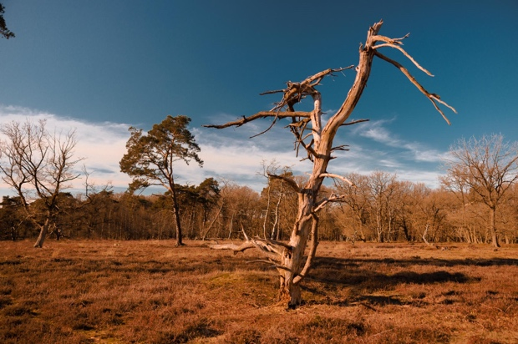
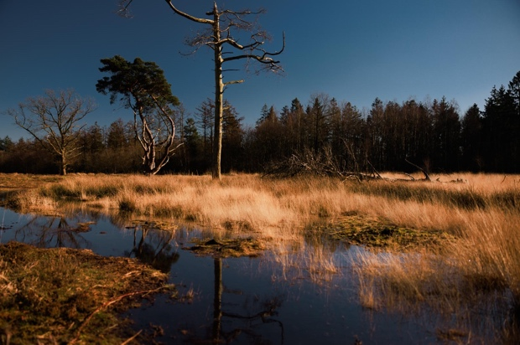

- EINDE –

Noot voor de redactie:

Dutchen: puur, fijn en anders
Dutchen biedt sinds 2010 unieke vakantieparken langs de kust, op de Wadden en bij natuurgebieden in Nederland. De kleinschalige vakantieparken kenmerken zich door de onderscheidende architectuur, fraaie inrichting, luxe extra’s en een rustige ligging in de prachtige natuur. De vakantieverblijven van Dutchen zijn van hoge kwaliteit en bieden standaard veel luxe en comfort. Alle villa’s zijn voorzien van keukens met moderne inbouwapparatuur, beauty-amenities en boekbaar met extra (wellness)faciliteiten als een buitenkeuken, wijnklimaatkast, jacuzzi of Finse sauna.

Naast het vieren van heerlijke vakanties met vrienden en familie lenen de parken van Dutchen zich uitstekend voor inspirerende workations of teamverblijven met overnachting.

Het Dutchen portfolio bestaat momenteel uit 10 verschillende vakantieparken in Nederland en is onlangs uitgebreid met een eerste park in het buitenland, VALO Ice Cube Villas in Fins Lapland. Binnenkort wordt het portofolio uitgebreid met nieuwe vakantieparken in het Duitse Harzgebied, het Zweedse Öland en aan de Zeeuwse Delta.

Kijk voor meer informatie op https://www.dutchen.nl/

Instagram: https://www.instagram.com/dutchennl/
Facebook: https://www.facebook.com/dutchen.bijzondere.vakantieverblijven

Voor vragen, meer informatie of beeldmateriaal:

Jolien Alferink
Head of Public Relations
Orange Hotel Marketing
E: jolien@orangehotelmarketing.com

Annemijn van Gulick
PR Manager
Orange Hotel Marketing
E: annemijn@orangehotelmarketing.com

